Informasjons Teknologi 1 – Prøve i Databaser

Oppgave 2 –

1. «Navn» bryter med 1. normalform. Den utfylle ikke atomærkravet og må deles opp i Fornavn og Etternavn
2. «Kjønn» bryter med 2. normalform. Den er ikke relevant for begge primærnøklene bare for den ene og skal stå i tabellen Utøver.
3. I «TBL_Distanse så er det ikke noen primærnøkkel og bryter da med 1. normalform om at en tabell må ha en primærnøkkel.
4. «Betalt» står det VARCHAR(1) og det vil si at du bare kan ha ett tegn og det blir for lite når du skal vite om de har betalt ja eller nei og trenger da VARCHAR(3)
5. «Lengde» burde være av datatypen Float og ikke INT siden i barnemaratonet så blir det 0,5 km og 1 km og i maraton så blir det det ikke heltall men desimaler på distansen.
6. Trenger ikke både «distansenummer» og «Distansenavn» siden det er ikke flere distanser her som har samme navn og det kan da brukes som en primærnøkkel og oppfylle 1. normalform
7. Siden det vi regner med at en utøver løper kun en distanse og ikke flere vil det si at en utøver kan løpe en distanse og en distanse kan bli løpt av flere utøver. Det vil si at det er en-til-mange-kobling. Og ikke mange-til-mange siden en utøver ikke kan løpe flere distanser.
8. «Telefonnummer» burde endre datatype til VARCHAR(8) siden det finnes telefonnumre som starter på 0 og da funker ikke INT.

Oppgave 3 –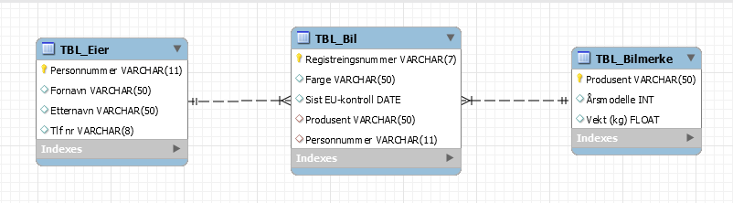

Oppgave 4 –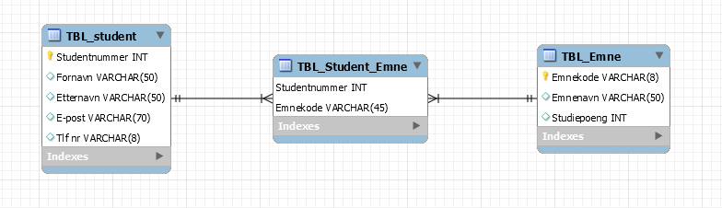

[Prøve databaser.mwb](Prøve%20databaser.mwb)